内存管理项目

2253206 韩明洋

# 项目目的：

请求分页分配方式

1.页面、页表、地址转换

2.页面置换过程

3.加深对请求调页系统的原理和实现过程的理解。

# 开发环境：

开发环境：Windows10

开发软件：Visual Studio 2022

开发语言：C++

# 项目需求

## 基本任务：

假设每个页面可存放10条指令，分配给一个作业的内存块为4。模拟一个作业的执行过程，该作业有320条指令，即它的地址空间为32页，目前所有页还没有调入内存。

## 模拟过程：

1.在模拟过程中，如果所访问指令在内存中，则显示其物理地址，并转到下一条指令；如果没有在内存中，则发生缺页，此时需要记录缺页次数，并将其调入内存。如果4个内存块中已装入作业，则需进行页面置换。

2.所有320条指令执行完成后，计算并显示作业执行过程中发生的缺页率。

## 算法选择：

1.置换算法用户可以选用FIFO或者LRU算法

2.作业中指令访问次序可以按照下面原则形成：

50%的指令是顺序执行的，25%是均匀分布在前地址部分，25％是均匀分布在后地址部分

# 具体实现

## 运行方式：

1. 直接运行 请求分区.exe
2. 将 memory.h memory.cpp 和main.cpp 三个文件放在与本项目相同的环境项目下运行

## 实现界面：

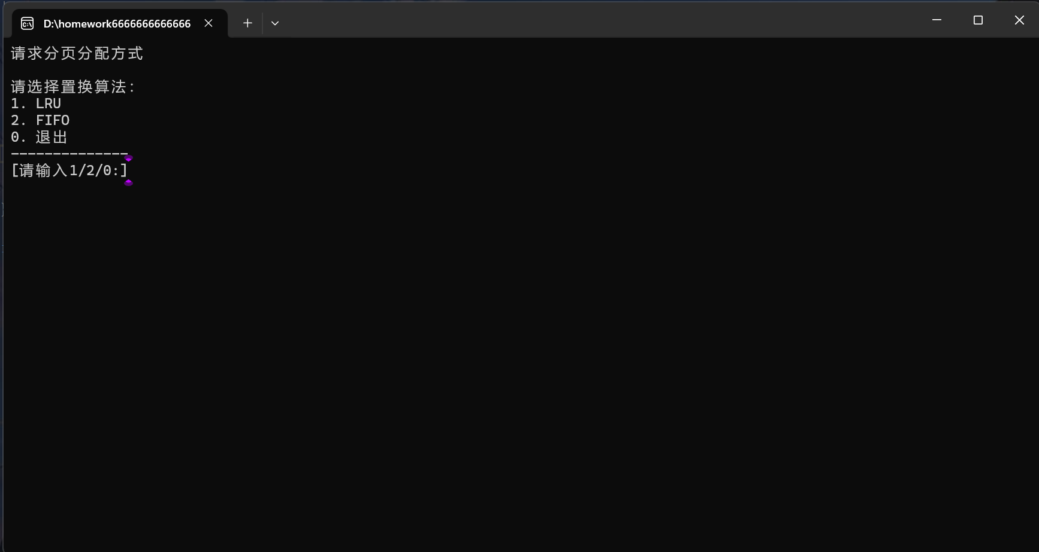

键盘输入数字1或2或0，其他输入无效

输入1，选择LRU算法，直接进入LRU算法的请求分区运行

输入2，选择FIFO算法，直接进入FIFO算法的请求分区运行

输出0，结束程序，退出

输入1或2打印模拟过程

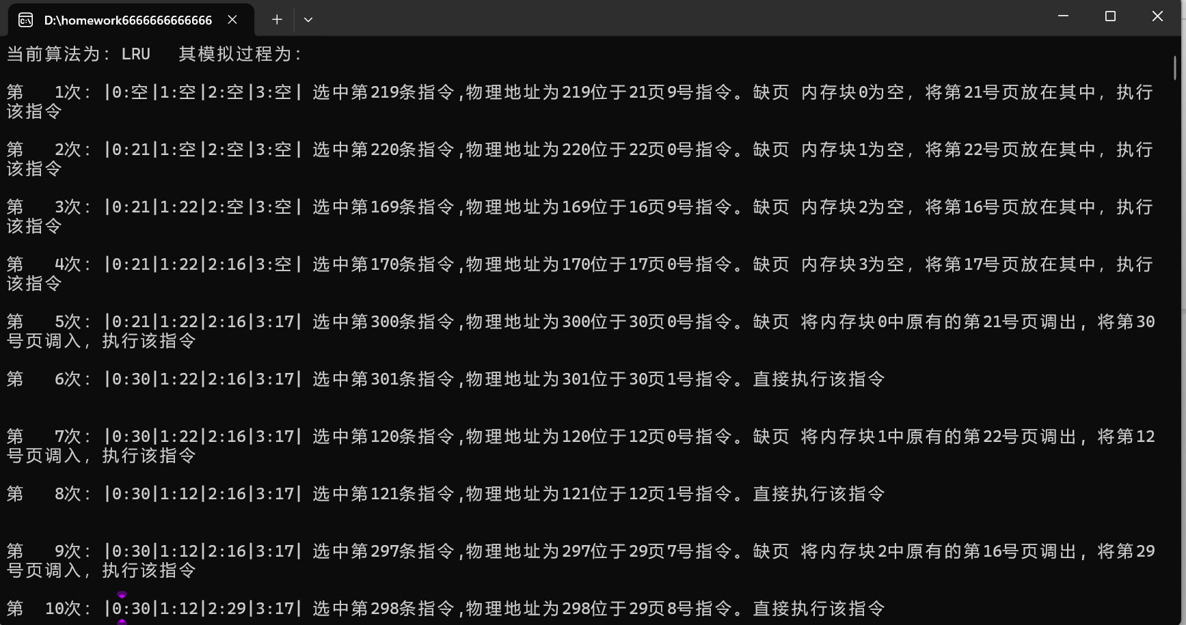

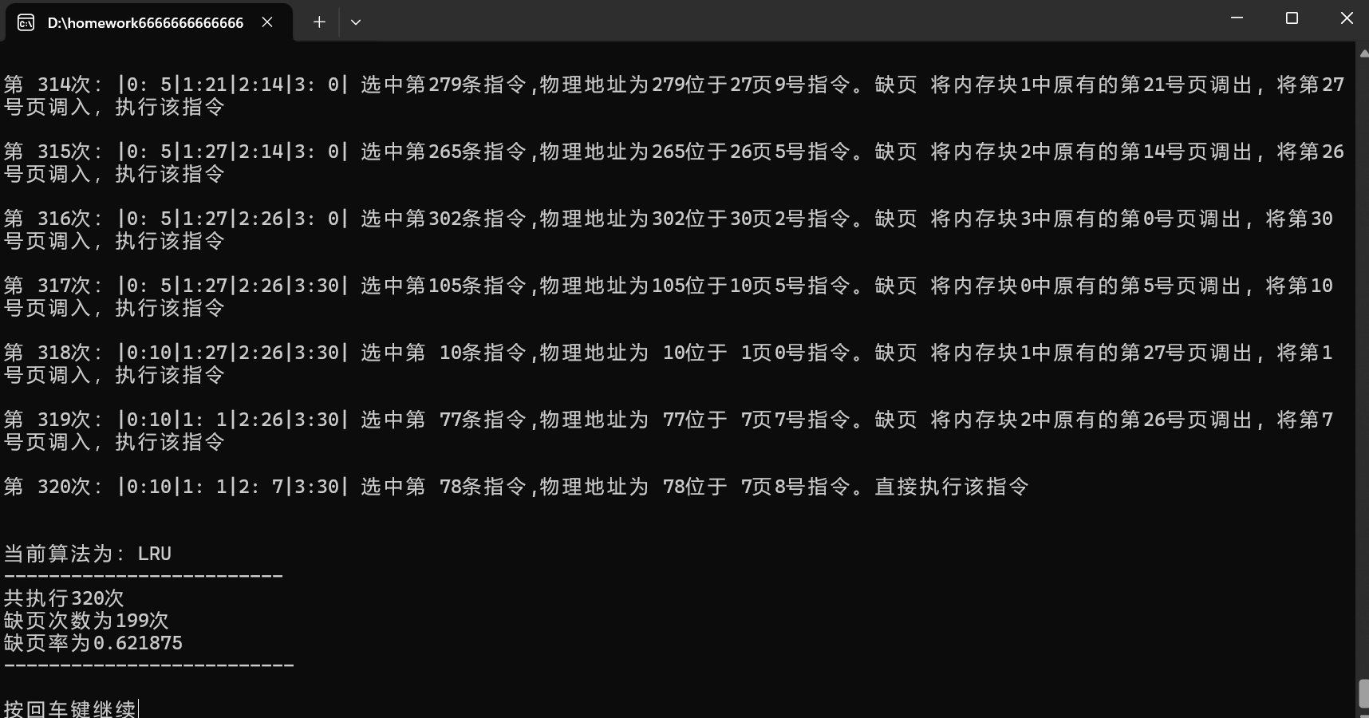

按回车继续

输入0退出

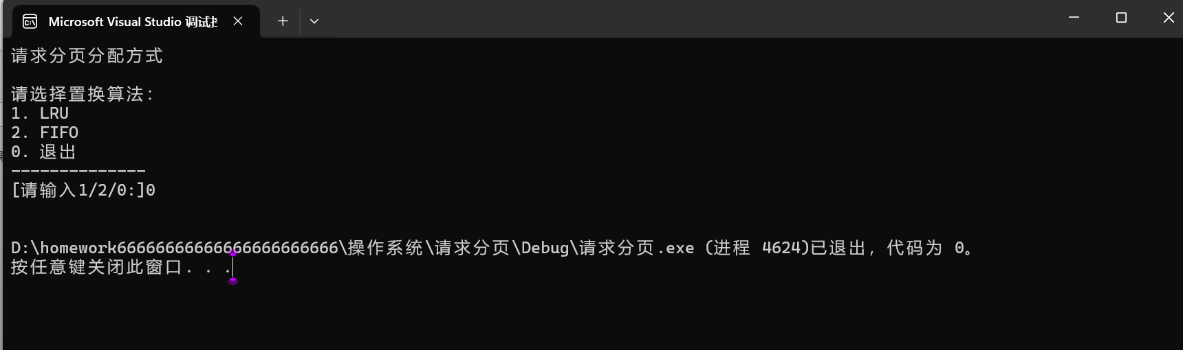

按任意键程序结束